Stadtallendorf, den 19. Dezember 2023

„Toy Drop“ für Kinder

Unter der Leitung der Stabs- und Fernmeldekompanie der Division Schnelle Kräfte (DSK) wurde kürzlich ein „Toy Drop“ für Kinder in der Herrenwaldkaserne in Stadtallendorf veranstaltet. Die Kompanie setzt damit eine internationale Tradition der Luftlandetruppen fort und unterstützt die gute Sache.

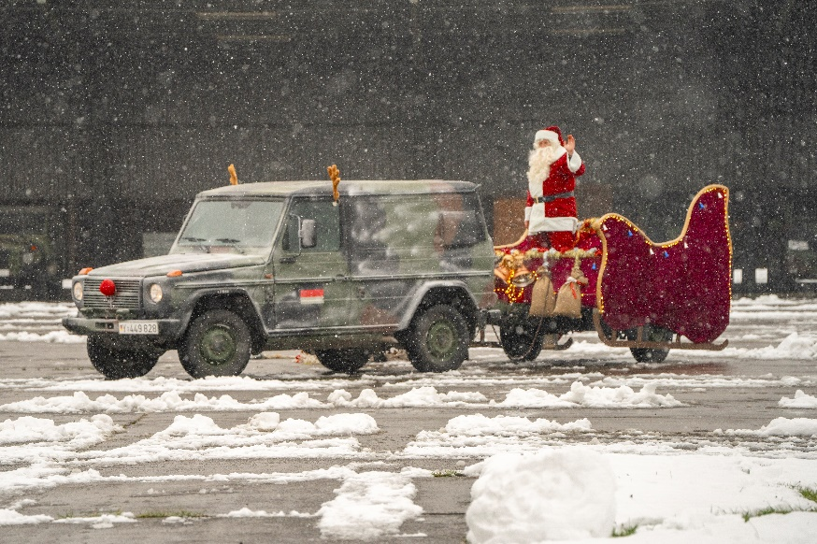

Bild 1: Der Weihnachtsmann und seine Helfer seilten sich zunächst aus einem Transporthubschrauber ab, bevor sie mit Schlitten und „motorisiertem Rentier“ zu den Kindern kamen. (Foto: Bundeswehr/Kiefen)

Beim „Toy Drop“ wird der letzte Fallschirmsprung eines Jahres einem guten Zweck gewidmet, indem unter den beteiligten Soldaten und weiteren Unterstützern Spenden und Geschenke gesammelt und anschließend einem wohltätigen Zweck zugeführt werden. In diesem Jahr gingen die Spenden an den Verein „Elterninitiative für leukämie- und tumorkranke Kinder Marburg e.V.“ sowie „Kinder und Jugendhospizdienst Gießen“. In der Herrenwald-Kaserne begrüßte der Chef der Stabs- und Fernmeldekompanie, Major Heiko Teich, die Familien zu einer besonderen Bescherung mit Unterstützung des „kompanieeigenen“ Weihnachtsmanns.

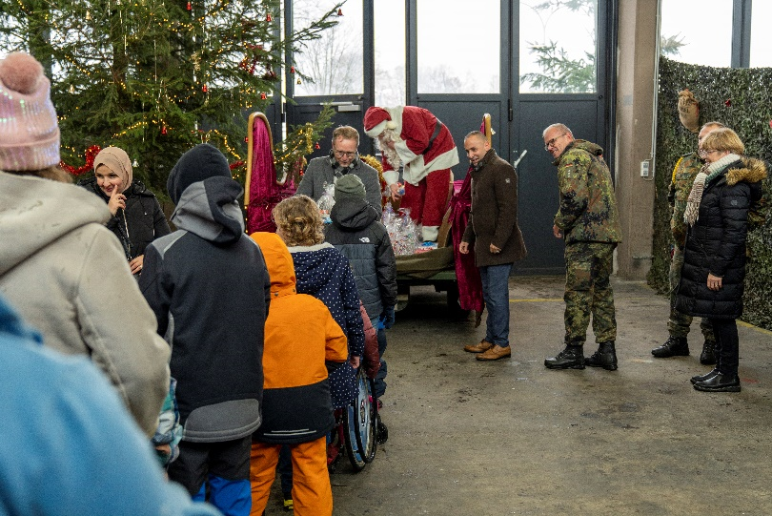

Bild 2: Die Bescherung durch den Weihnachtsmann und seine Helfer erfolgte in einer festlichen Umgebung. (Foto: Bundeswehr/Kiefen)

Sponsoren aus der Region

Nicht nur Soldaten engagierten sich beim „Toy Drop“, sondern auch lokale Unternehmen wie die Volksbank Mittelhessen, HOPPE AG, FAUDI GmbH, der Förderverein DSK und die Stadt Stadtallendorf mit großzügigen Geldspenden. Darüber hinaus steuerten Ferrero und Fritz Winter Eisengießerei GmbH & Co. KG Sachspenden bei. Obwohl das schneereiche Wetter den geplanten Fallschirmsprung verhinderte, seilte sich der kompanieeigene Weihnachtsmann aus dem Transporthubschrauber „NH90“ ab und übergab die festlich verpackten Geschenke den Kindern.

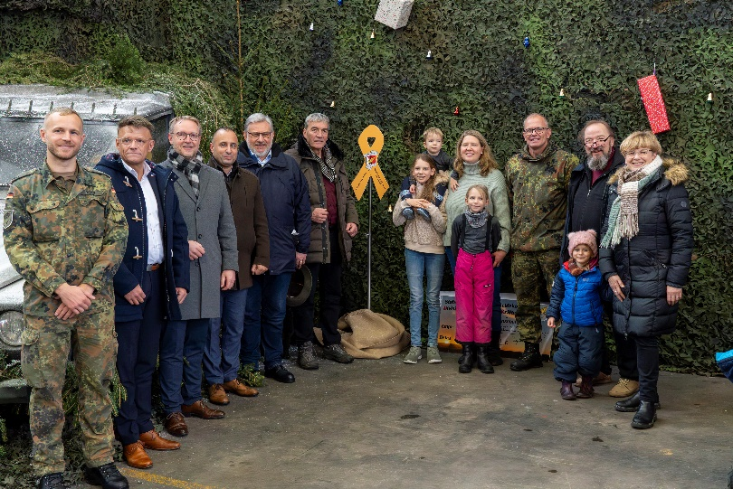
Bild 3: Organisatoren, Sponsoren und Spendenempfänger waren mit der Bescherung sehr zufrieden.

Das größte Geschenk ist ein Kinderlächeln

Die großzügigen Spenden wurden von Vertretern der lokalen Wirtschaft, dem stellvertretenden Divisionskommandeur und Standortältesten, Brigadegeneral Ulrich Ott und dem Bürgermeister der Stadt Stadtallendorf, Christian Somogyi, persönlich an die Vereine „Elterninitiative für leukämie- und tumorkranke Kinder Marburg e.V.“ und den „Kinder- und Jugendhospizdienst Gießen“ überreicht. Eine herzerwärmende gemeinsame Bescherung, die trotz des Wetterumschwungs ihre festliche Wirkung entfaltete.

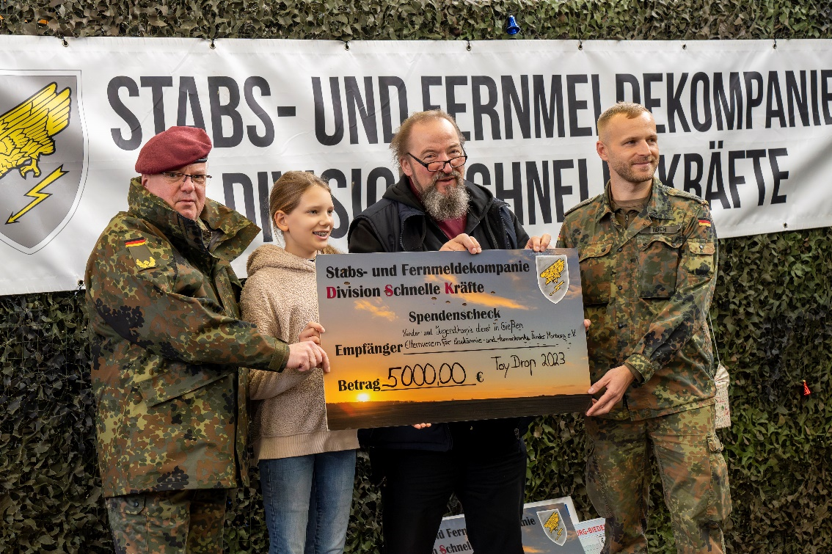
Bild 4: Die Vereine „Elterninitiative für leukämie- und tumorkranke Kinder Marburg e.V.“ und „Kinder- und Jugendhospizdienst Gießen“ erhielten 5.000 Euro aus den Händen von Brigadegeneral Ulrich Ott (links) und Major Heiko Teich (rechts).

Autor: Bundeswehr/Autorenteam
Fotos: Bundeswehr/Jessica Kiefen

